CURRICULUM VITAE

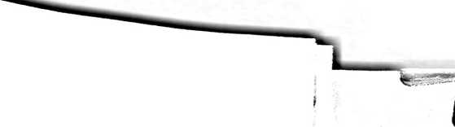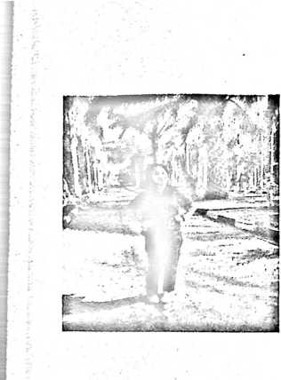

Penulis lahir q,.k. •

sebagai anak **Pertama dan empat** bersaudara, Buah cinta kasih

Kasm **dan pasangan Petrus Paringanan** dengan Alfnda Pabali (Ayah **dan** Ibu terkasih), lahir **pada**

tanggal **10** Mei **1993** di Palopo. Diberi **nama** Petri **Paringanan** dan dipanggil PetriI Tri. **Dalam** proses belajar, ada beberapa pendidikan formal di bangku sekolah:

1. Pendidikan Dasar di SD 272 Impres Rantela’bi', taken 2000-2006;
2. Pendidikan Menengah Pertama di SMP Kristen Sangalla’, Kabupaten Tana Toraja tahun 2006-2008;
3. Pendidikan menengah atas di SMA Negeri 1 Sangalla’ tahun 2008, namun tidak dapat dilanjutkan;
4. Melanjutkan ke Pendidikan menengah atas di SMA Negeri 1 Wundulako, Kabupaten Kolaka tahun 2009-2012;
5. Tahun 2012 melanjutkan pendidikan di Jurusan Teologi Kristen, Sekolah Tinggi Agama Kristen Negeri (STAKN) Toraja. Jika Tuhan berkenan, pada Bulan Juni 2016 ini penulis akan mengikuti Ujian Skripsi Strata Satu (SI).

**111»f** f in **ibthf** n inmr n mi ini i n ■